Расширение платной парковочной зоны
04.02.2020
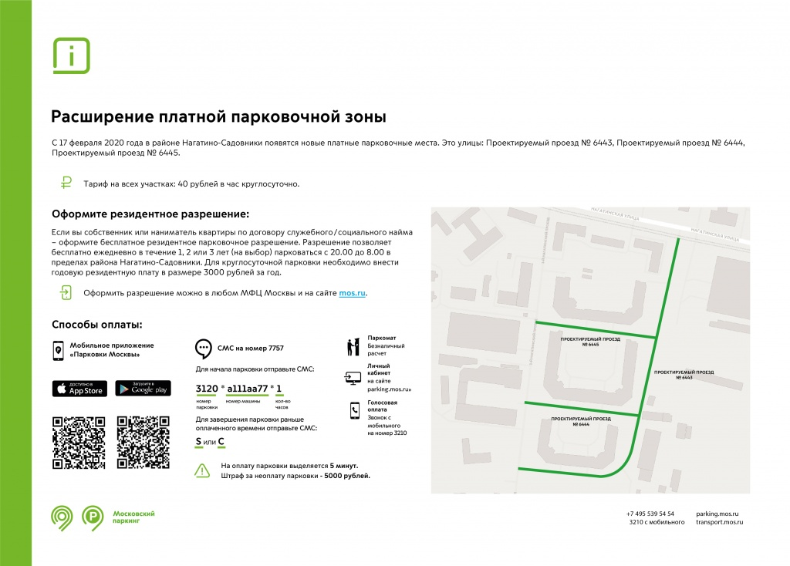

Адрес страницы: http://nagatino-sadovniki.mos.ru/parking/paid-city-parking-is-available-across-the-street/news_parking/detail/8667242.html
Управа района Нагатино-Садовники города Москвы

